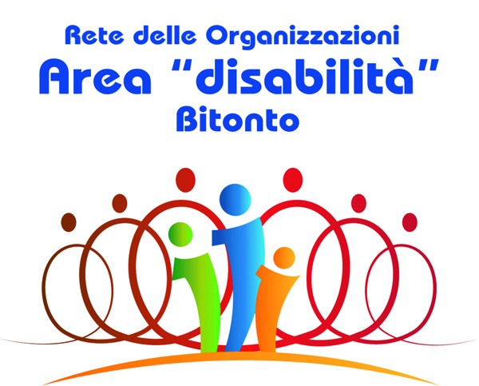
DIVERSESTATE 2013 A BITONTO
attività culturali, ludiche-ricreative e laboratori per i diversabili

Si protrarrà fino all’11 settembre 2013 il programma estivo di integrazione tra le diversità nell’ambito della “Bitontoèstate 2013... per il sociale”.

A cura delle Associazioni Più Valore Onlus, Associazione Arcobaleno, Inachis Bitonto, ASILIS, Teatro degli Adriani, Fattoria degli Artisti e delle Cooperative sociali ZIP.H e SFRANG, in collaborazione con la, presso gli spazi interni ed esterni dell’ A.S.P. “Maria Cristina di Savoia” il Comune di Bitonto – Rete Organizzazioni Area Disabilità ROAD Bitonto Assessorato al Welfare e Consulta del Volontariato – ha inteso proporre e sostenere, percorsi integrati culturali, ludici, ricreativi e di inclusione rivolti a persone con disabilità/fragilità.

Prevista la realizzazione di attività culturali, ludiche-ricreative e manipolativo-creative, laboratori di propedeutica musicale e arti espressive, laboratorio di Teatr-Abilità con coinvolgimento di persone non udenti grazie alla presenza di Interpreti della Lingua dei Italiana dei Segni (L.I.S), laboratori creativi sulle piante ed i paesaggi di Lama Balice per la realizzazione di una mostra itinerante sul lungo Tiflis.

Info e contatti: Marilena Ciocia - cell. 3283395322

Il calendario completo della programmazione eventi e degli appuntamenti è disponibile sul Social Facebook - DiversEstate 2013 – Bitonto. Partecipazione gratuita.

